**ITSM移动**

**详细设计文档**

| 版本号 | 开始日期 | 结束日期 | 修改者 | 说明 | 状态 |
| --- | --- | --- | --- | --- | --- |
| 1.0 | 2020-1-13 | 2020-1-13 | 孙俊林 | 更新数据库设计 | 初稿 |
|  |  |  |  |  |  |
|  |  |  |  |  |  |
|  |  |  |  |  |  |
|  |  |  |  |  |  |
|  |  |  |  |  |  |
|  |  |  |  |  |  |
|  |  |  |  |  |  |

微信提单

* 1. 界面示意图

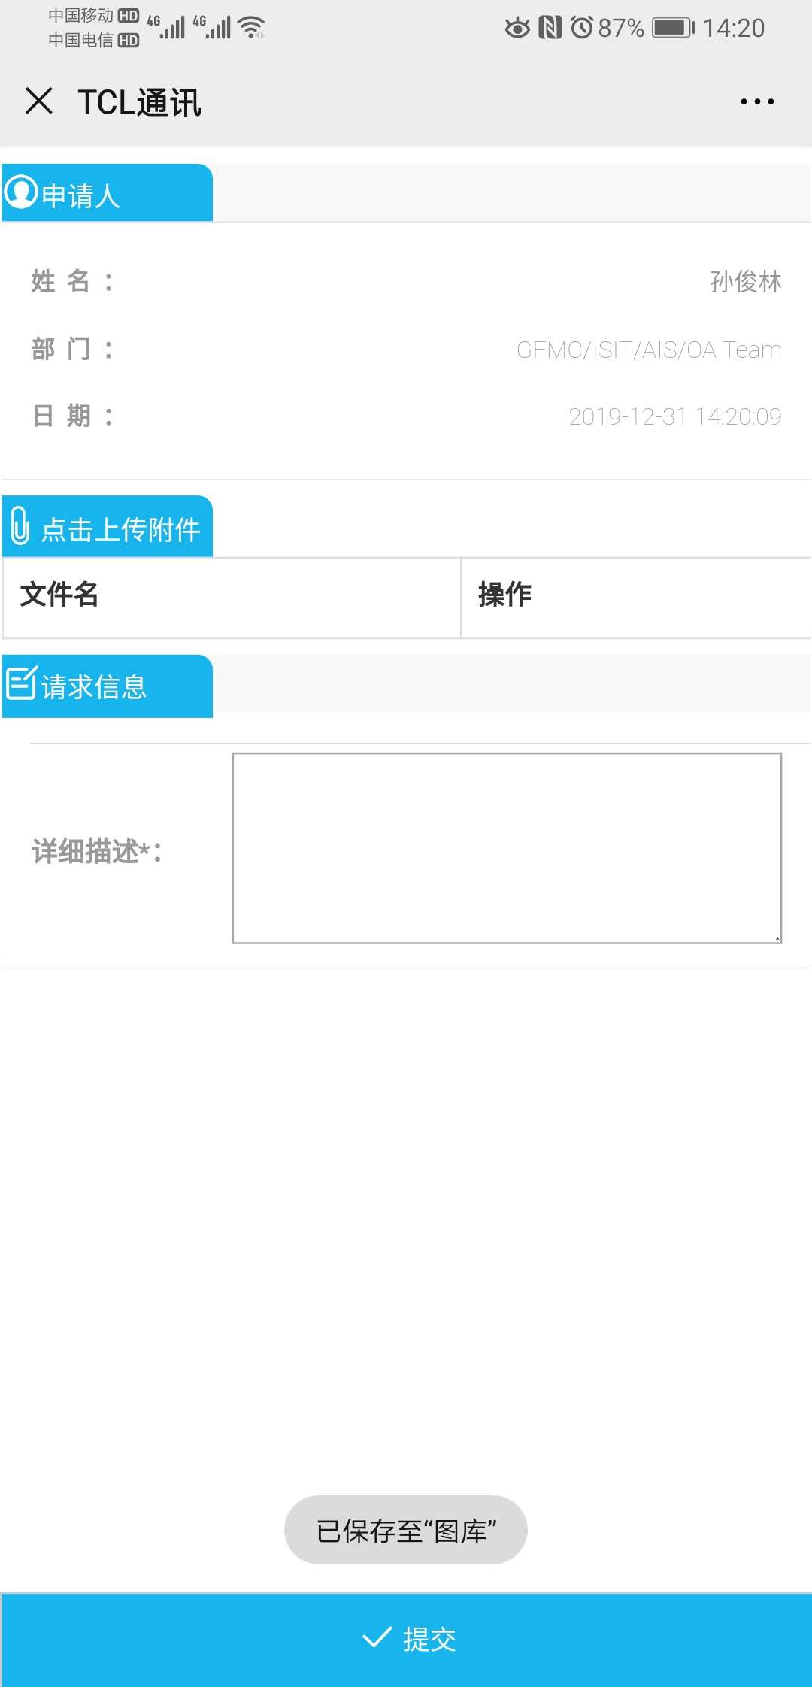

* 1. 功能整体需求

显示提单人信息

可以手动更改申请人信息；

附件最多不超过3个

附件每个最大不超过3MB

附件不能重名

附件可以删除

请求信息不能为空

* 1. 数据库设计

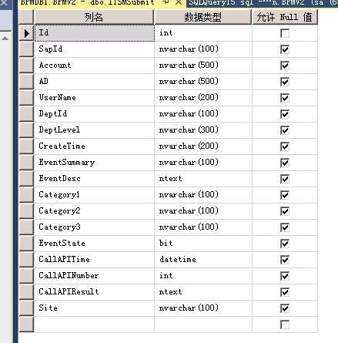

* 1. 数据接口

|  |  |  |  |
| --- | --- | --- | --- |
| 接口用途 | 创建事件单 | | |
| WSDL | <http://10.129.76.40:8080/arsys/WSDL/public/ITSM-TEST20160303/TCL_HPD_CreateIncident_WebService> | | |
| 方法名称 | CreateIncident | | |
| 输入参数 | 参数 | 参数值 | 描述 |
|  | Attachment1_attachmentName |  | 附件1名称 |
|  | Attachment1_attachmentData |  | 附件1的base64Binary转换值 |
|  | Attachment2_attachmentName |  | 附件2名称 |
|  | Attachment2_attachmentDat |  | 附件2的base64Binary转换值 |
|  | Attachment3_attachmentName |  | 附件3名称 |
|  | Attachment3_attachmentData |  | 附件3的base64Binary转换值 |
|  | Description |  | 事件单摘要 |
|  | Note |  | 事件单描述 |
|  | LoginID |  | AD账号 |
|  | Site |  | 所在区域 |
|  | Tier1 |  | 一级分类 |
|  | Tier2 |  | 二级分类 |
|  | Tier3 |  | 三级分类 |
|  | Source |  | 来源（wechat OR web） |
| 输出参数 | 参数 | 参数值 | 描述 |
|  | Request_ID |  | Request_ID |

查询我的申请

* 1. 界面示意图

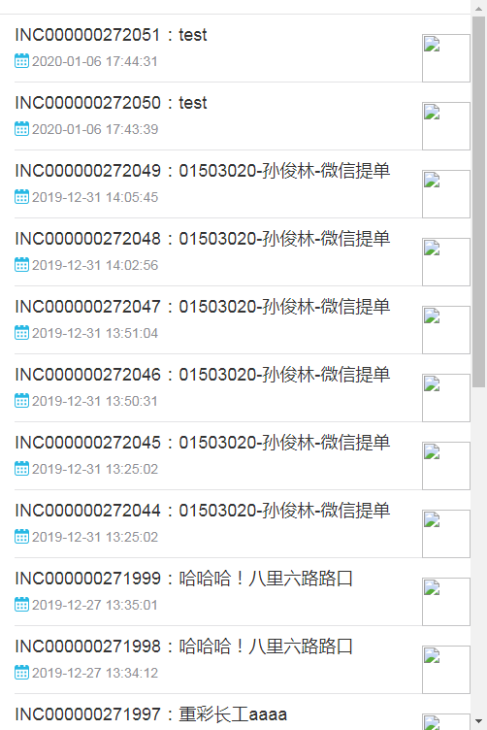

* 1. 功能整体需求

显示事件单号，摘要，提交日期，当前状态。

滚动向下可翻页。

按最新的提交日期排序。

* 1. 数据库设计

实时读取无需设计

* 1. 数据接口

|  |  |  |  |
| --- | --- | --- | --- |
| 接口用途 | 通过AD账号查询事件单 | | |
| WSDL | <http://10.129.76.40:8080/arsys/WSDL/public/ITSM-TEST20160303/TCL_HPD_SearchIncidentByUser> | | |
| 方法名称 | SearchIncidentbyUser | | |
| 输入参数 | 参数 | 参数值 | 描述 |
|  | User |  | 用户AD账号 |
|  | startRecord |  | 从第几个开始 |
|  | maxLimit |  | 返回条数 |
| 输出参数 | 参数 | 参数值 | 描述 |
|  | IncidentNumber |  | 事件单号 |
|  | Description |  | 摘要 |
|  | Status | 状态的显示英文需要转为中文，对应参数如下：  New - 新建；Assigned - 已指派；In Progress - 进行中；Pending - 待决；Resolved - 已解决；Closed - 已关闭；Cancelled - 已取消 | 状态 |
|  | SubmitDate | 时间格式：2019-12-30T15:46:35+08:00 | 提交时间 |

事件明细

* 1. 界面示意图

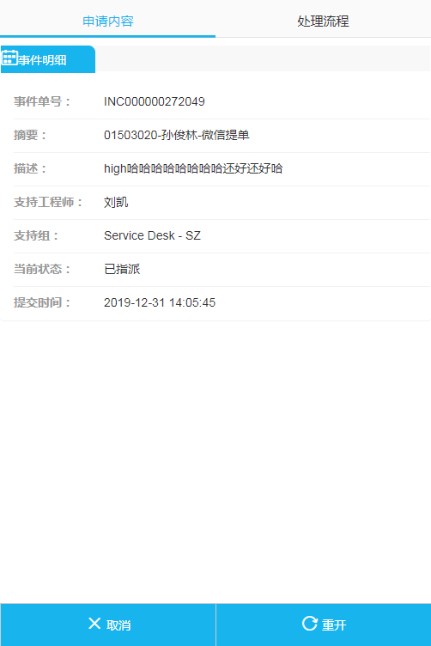

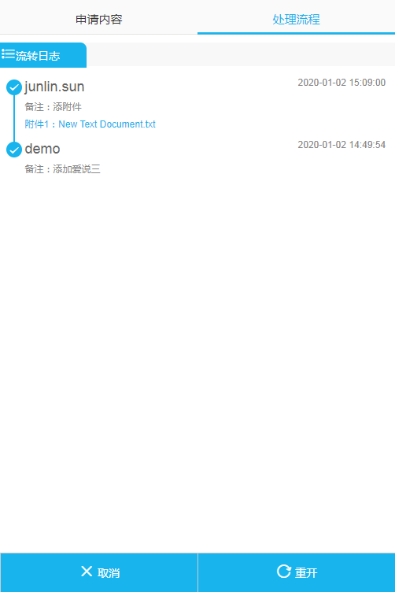

* 1. 功能整体需求

1. 详细信息界面，显示事件摘要、详细描述，状态，提交人，受益人，受派组，受派人，以及工作详细信息和流转日志标签，工作详细信息界面参考事件工作详细信息界面，显示之前提交的信息和附件，附件提示在网页端打开。
2. 重开需做判断，如事件状态已解决，则直接置为已指派，如事件状态已关闭和已取消，则新建事件，复制原事件的摘要和详细描述，并创建原事件为关联事件。
3. 取消弹出取消理由，理由、取消时间和操作人信息写入事件流转日志。

可重开的情况：已取消，已关闭，已解决；

可取消的情况：已指派，进行中，待决。

* 1. 数据库设计

实时读取无需设计

* 1. 数据接口

|  |  |  |  |
| --- | --- | --- | --- |
| 接口用途 | 通过事件单号查询事件单详情 | | |
| WSDL | <http://10.129.76.40:8080/arsys/WSDL/public/ITSM-TEST20160303/TCL_HPD_SearchIncidentbyIncidentNum> | | |
| 方法名称 | SearchIncidentbyIncidentNum | | |
| 输入参数 | 参数 | 参数值 | 描述 |
|  | IncidentNumber |  | 事件单号 |
| 输出参数 | 参数 | 参数值 | 描述 |
|  | IncidentNumber |  | 事件单号 |
|  | Description |  | 摘要 |
|  | Status | 状态的显示英文需要转为中文，对应参数如下：  New - 新建；Assigned - 已指派；In Progress - 进行中；Pending - 待决；Resolved - 已解决；Closed - 已关闭；Cancelled - 已取消 | 状态 |
|  | SubmitDate | 时间格式：2019-12-30T15:46:35+08:00 | 提交时间 |
|  | Note |  | 描述 |
|  | Submitter |  | 提交人ID |
|  | AssignedGroup |  | 受派组 |
|  | Assignee |  | 受派人 |
|  | ResolvedDate | 时间格式：2019-12-30T15:46:35+08:00 | 解决时间 |
|  | CustomerName |  | 客户姓名 |
|  |  |  |  |

|  |  |  |  |
| --- | --- | --- | --- |
| 接口用途 | 用户取消事件 | | |
| WSDL | [http://10.129.76.40:8080/arsys/WSDL/public/ITSM-TEST20160303/TCL_HPD_UpdateIncident_CancellByUser](http://10.129.76.40:8080/arsys/WSDL/public/ITSM-TEST20160303/TCL_HPD_SearchIncidentbyIncidentNum) | | |
| 方法名称 | IncidentCancell | | |
| 输入参数 | 参数 | 参数值 | 描述 |
|  | IncidentNumber |  | 事件单号 |
|  | IncidentAction | Cancell | 取消动作，固定传参为Cancell |
|  | WorkDetail |  | 取消理由 |
|  | User |  | 用户AD |
| 输出参数 | 参数 | 参数值 | 描述 |
|  | Request_ID |  | Request_ID |
|  | Message |  | 错误信息返回 |

|  |  |  |  |
| --- | --- | --- | --- |
| 接口用途 | 用户重开事件 | | |
| WSDL | <http://10.129.76.40:8080/arsys/WSDL/public/ITSM-TEST20160303/TCL_HPD_UpdateIncident_ReOpenByUser> | | |
| 方法名称 | IncidentReopen | | |
| 输入参数 | 参数 | 参数值 | 描述 |
|  | IncidentNumber |  | 事件单号 |
|  | IncidentAction | Reopen | 取消动作，固定传参为Reopen |
|  | User |  | 用户AD |
| 输出参数 | 参数 | 参数值 | 描述 |
|  | Request_ID |  | Request_ID |
|  | Message |  | 错误信息返回 |

事件响应

* 1. 界面示意图

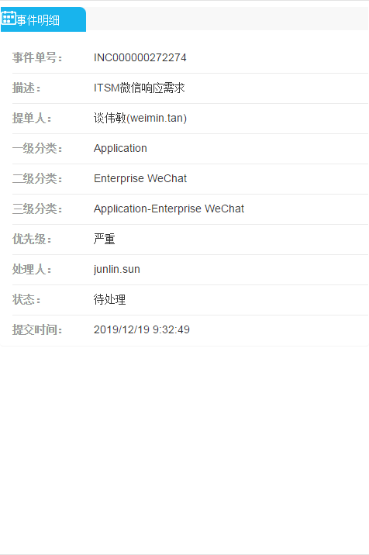

* 1. 功能整体需求

工程师接收微信推送，弹出提示

点击显示事件明细：单号，描述，提单人，分类，优先级，处理人，状态，提交时间；

受派人是一个接口，可以转派，解决，关闭

* 1. 数据库设计

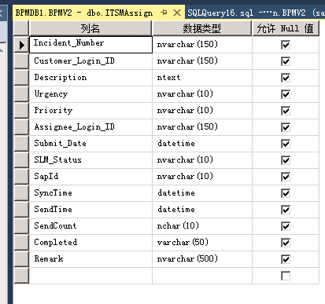

* 1. 数据接口

暂未提供

事件看板

* 1. 界面示意图

已指派事件：

|  |  |  |  |  |  |
| --- | --- | --- | --- | --- | --- |
| 指派人姓名 | 电话 | 事件ID | 优先级 | 客户姓名 | 电话 |
| 张三 | 83386 | [INC000000272049](aa) | Ken（VIP） | 李四 | 93356 |

待决事件：

|  |  |  |  |  |  |
| --- | --- | --- | --- | --- | --- |
| 指派人姓名 | 电话 | 事件ID | 优先级 | 客户姓名 | 电话 |
| 张三 | 83386 | [INC000000272049](aa) | Ken（VIP） | 李四 | 93356 |

进行中事件：

|  |  |  |  |  |  |
| --- | --- | --- | --- | --- | --- |
| 指派人姓名 | 电话 | 事件ID | 优先级 | 客户姓名 | 电话 |
| 张三 | 83386 | [INC000000272049](aa) | Ken（VIP） | 李四 | 93356 |

* 1. 功能整体需求

1看板内容可参考ITSM事件管理界面

2 看板内容分为三块，已指派，进行中，待决中

3 将三个阶段的事件，按照到期时间从上到下排序，即将过期的在列表最上面，过期shi

4 已指派事件 系统时间-提交时间超过1个工作小时 标红

进行中事件 到期时间的50% 标红

待决中事件 计划恢复时间-系统时间<3个工作小时 标红

5 双击可直接进入事件链接

6 包含字段：

指派人姓名电话、事件ID、优先级、用户姓名、电话

7 每隔5分钟刷新一次状态

8 右键可以选择催单，点击确认后可以自动发送微信提醒（模板稍后给出）给指派人

9 已催过的工单蓝色标注

10 VIP工单星号标注

11 海外和惠州工厂的单过滤不显示

* 1. 数据库设计

数据视图：Veiw_ITSMAssign, Veiw_ITSMPending,View_ITSMRunning